ESTADO DO RIO GRANDE DO NORTE
CÂMARA MUNICIPAL DE SÃO JOÃO DO SABUGI

Exmº. Sr.
Presidente da Câmara Municipal

INDICAÇÃO Nº. 039/2018.

O Vereador que abaixo subscreve em conformidade com o texto regimental desta Casa, requer a V. Ex., após ouvido o plenário e este se der por aceito, INDICA ao Poder Público Municipal que seja feito a restauração da passagem molhada no sangradouro de Antônio Garcia.

JUSTIFICATIVA EM PLENÁRIO

Sala das Sessões, em 27 de março de 2018.

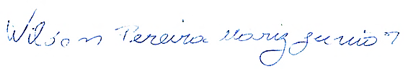

WILSON PEREIRA MARIZ JUNIOR
VEREADOR-AUTOR

